Ações e posturas no local de trabalho

Objetivos:
No fim da sequência, os participantes:
- Conhecem os riscos associados às «ações e posturas» inerentes ao seu posto
- Sabem se precaver.
- São capazes de identificar uma situação de manipulação de carga que precisa da utilização de equipamento específico e de ser utilizado se for necessário.

Esta sequência deve ser construída localmente. Para isso, existem 2 possibilidades à sua disposição:
- existe uma formação local (ou da divisão) que cumpre estes objetivos. Neste caso, pode ser utilizada em vez deste módulo.
- se não for este o caso, deve construir a sua própria formação de acordo com a sugestão abaixo.
Este documento contém sugestões de conteúdos e atividades pedagógicas que permitem atingir os objetivos deste módulo.

Elementos Chave | Suporte/atividades
Os riscos associados às «ações e posturas» são essencialmente riscos músculo-esqueléticos (cansaço dorso-lombar, a longo prazo). | Powerpoint de introdução (se necessário)
Para se proteger destes riscos, é preciso adotar uma postura apropriada à atividade em curso ou utilizar uma ferramenta apropriada. | Powerpoint de introdução (se necessário)
Objetivo da formação local.  No final da formação, os estagiários são capazes:  - De compreender os riscos dorso-lombar e a sua prevenção,  - De aplicar as técnicas de ações e posturas de trabalho adaptadas para diminuir a frequência dos acidentes, atenuar o cansaço e melhorar a competência profissional  - De identificar uma situação de manuseamento de carga que precisa da utilização de equipamento específico e de ser utilizado se for necessário. | Formação local

Duração prevista:
1:30 a 2:00

Recomendações de modalidades pedagógicas:
Depois de uma introdução aos riscos associados às Ações e posturas e das suas consequências no corpo humano (em particular no dorso-lombar), os participantes são convidados a praticar algumas ações elementares que permitem evitar os perigos e identificar o material específico disponível para as cargas mais pesadas.

- Módulos pré-requisitos da sequência
- O E-learning regra de ouro n° 3 (Ações e Posturas e ferramentas)
- Preparação da sequência
Antes do início do módulo, recomendamos que:
- se assegure de que a formação prática no final deste módulo está pronta. (exercícios definidos, cargas fictícias disponíveis).

- Sugestão de desenvolvimento da sequência
Legenda das instruções para o formador:
- Comentários para o formador
- Elementos chave de conteúdo
- Tipo de atividade
- «Questão a colocar» / enunciado de instrução

Fase/Timing | Formador | Sugestão de conteúdo do módulo
1. Introdução  5’ 5’ | Receção dos participantes e apresentação dos objetivos do módulo.  Comecemos por lembrar, todos conhecem a regra de ouro nº 3 Ações e posturas e ferramenta, porque seguiram o E-learning.  Comecemos por uma recapitulação. Todos conhecem a regra de ouro nº 3 Ações e posturas e ferramenta, porque seguiram o E-learning.  Neste módulo, iremos um pouco mais longe em relação a ações e posturas.  Pergunte:  Quem é que nos pode dizer quais são os principais riscos em matéria de ações e posturas?  As imagens estão disponíveis no ficheiro «Ressources.pptx » | No fim deste módulo:  - Conhecem os principais riscos associados ao manuseamento ocasional de cargas (escritórios, prateleiras em estações de serviço),  - Conhecem as regras básicas da manipulação de cargas,  - Serão capazes de identificar uma situação de manuseamento de carga que exige a utilização de equipamento específico e de o utilizar se for o caso.  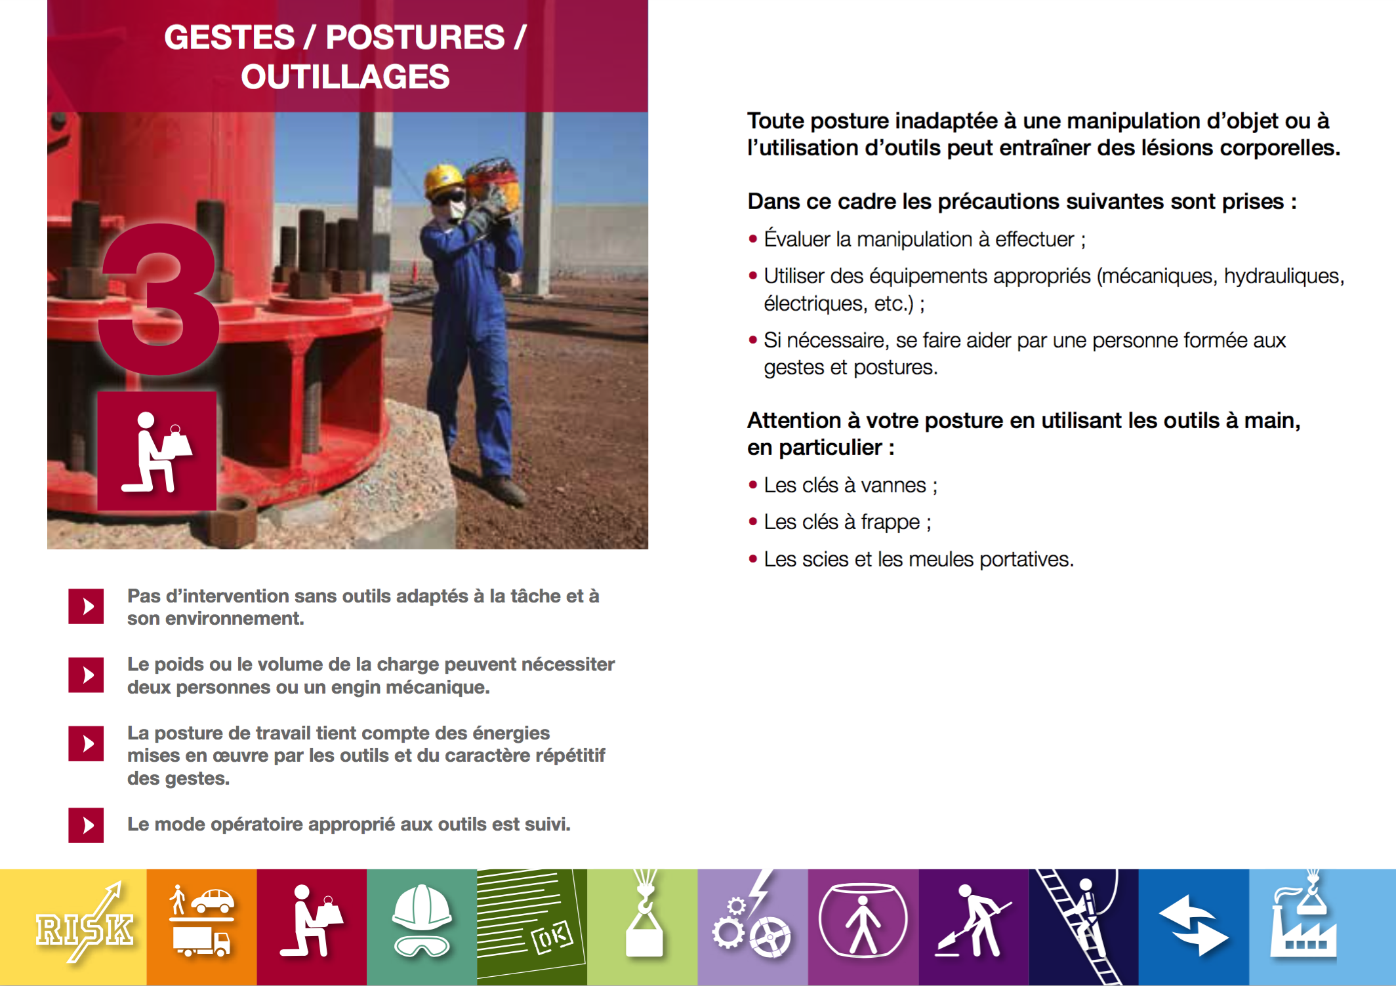
2. Ações e posturas: Proteja as suas costas.  5’ 10’ | Os riscos Ações e posturas  Através dos elementos de conteúdo em anexo, criar um ou dois diapositivos para explicar os riscos dorso-lombares. | Ações e posturas: Proteja as suas costas  De entre os males das nossas atividades, a dor de costas é a mais frequente.  Se a dor de costas varia muito consoante cada pessoa, a dor lombar é sem dúvida a vencedora, que afeta as vértebras na parte inferior das costas, no total de 58% das lesões na área lombar.  Estes riscos, que afetam os sistemas normalmente chamados de «músculo-esqueléticos», podem provocar dores bruscas mas também lesões a longo prazo.  Para prevenir estes riscos, deve adotar posturas adequadas às suas atividades.  Existe ainda um melhor meio para eliminar o risco: utilizar uma ferramenta mecânica, quando possível!  Cada ação e postura pode apresentar riscos mais ou menos evidentes. As posturas limitadoras são mais fáceis de observar e analisar.  Este tipo de posturas constitui muitos riscos para as costas! Por exemplo, manter uma carga longe do corpo resulta numa postura dolorosa, mesmo se a carga for relativamente leve.  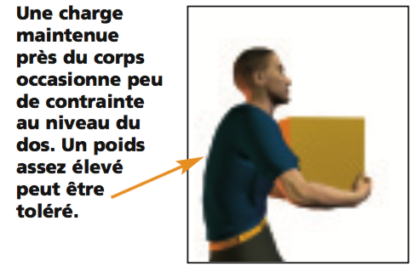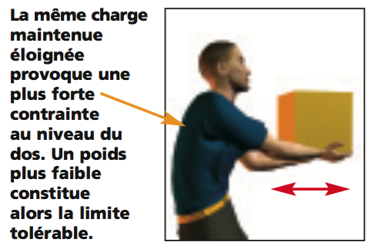  Antes de praticar uma ação, é necessário avaliar o esforço necessário para a cumprir. Seja para levantamento, deslocação ou transporte de uma carga, o objetivo é avaliar os esforços para que estes se tornem aceitáveis para as costas.  Exemplo: Quanto mais baixa estiver a carga a segurar, mais o limite de peso diminui:  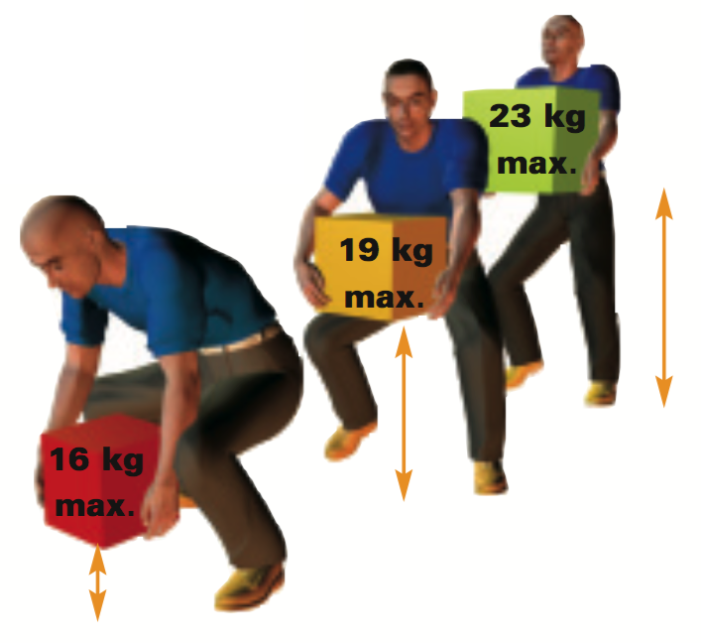  É igualmente necessário ter em conta os trabalhos árduos quando a acessibilidade ao posto de trabalho é reduzida: Exemplo: fazer um levantamento de flange em posição curva e agachada.  Nos nossos sítios, a maioria dos trabalhos é feita pelos nossos contratantes (Manutenção e trabalhos) e deve certificar-se que as condições para efetuar estes trabalhos respeitam a regra de ouro nº 3.
3. Exercícios ações e posturas  10’ 20’ | Exercício correto/incorreto  Utilize os desenhos, para criar um exercício: boa postura: má postura.  Pode acrescentar exemplos a este exercício.  Pergunte:  «Para cada situação, digam se a postura é ou não correta e porquê?» | Diapositivo no « Ressources.pptx » (com as respostas que aparecem ao clicar)  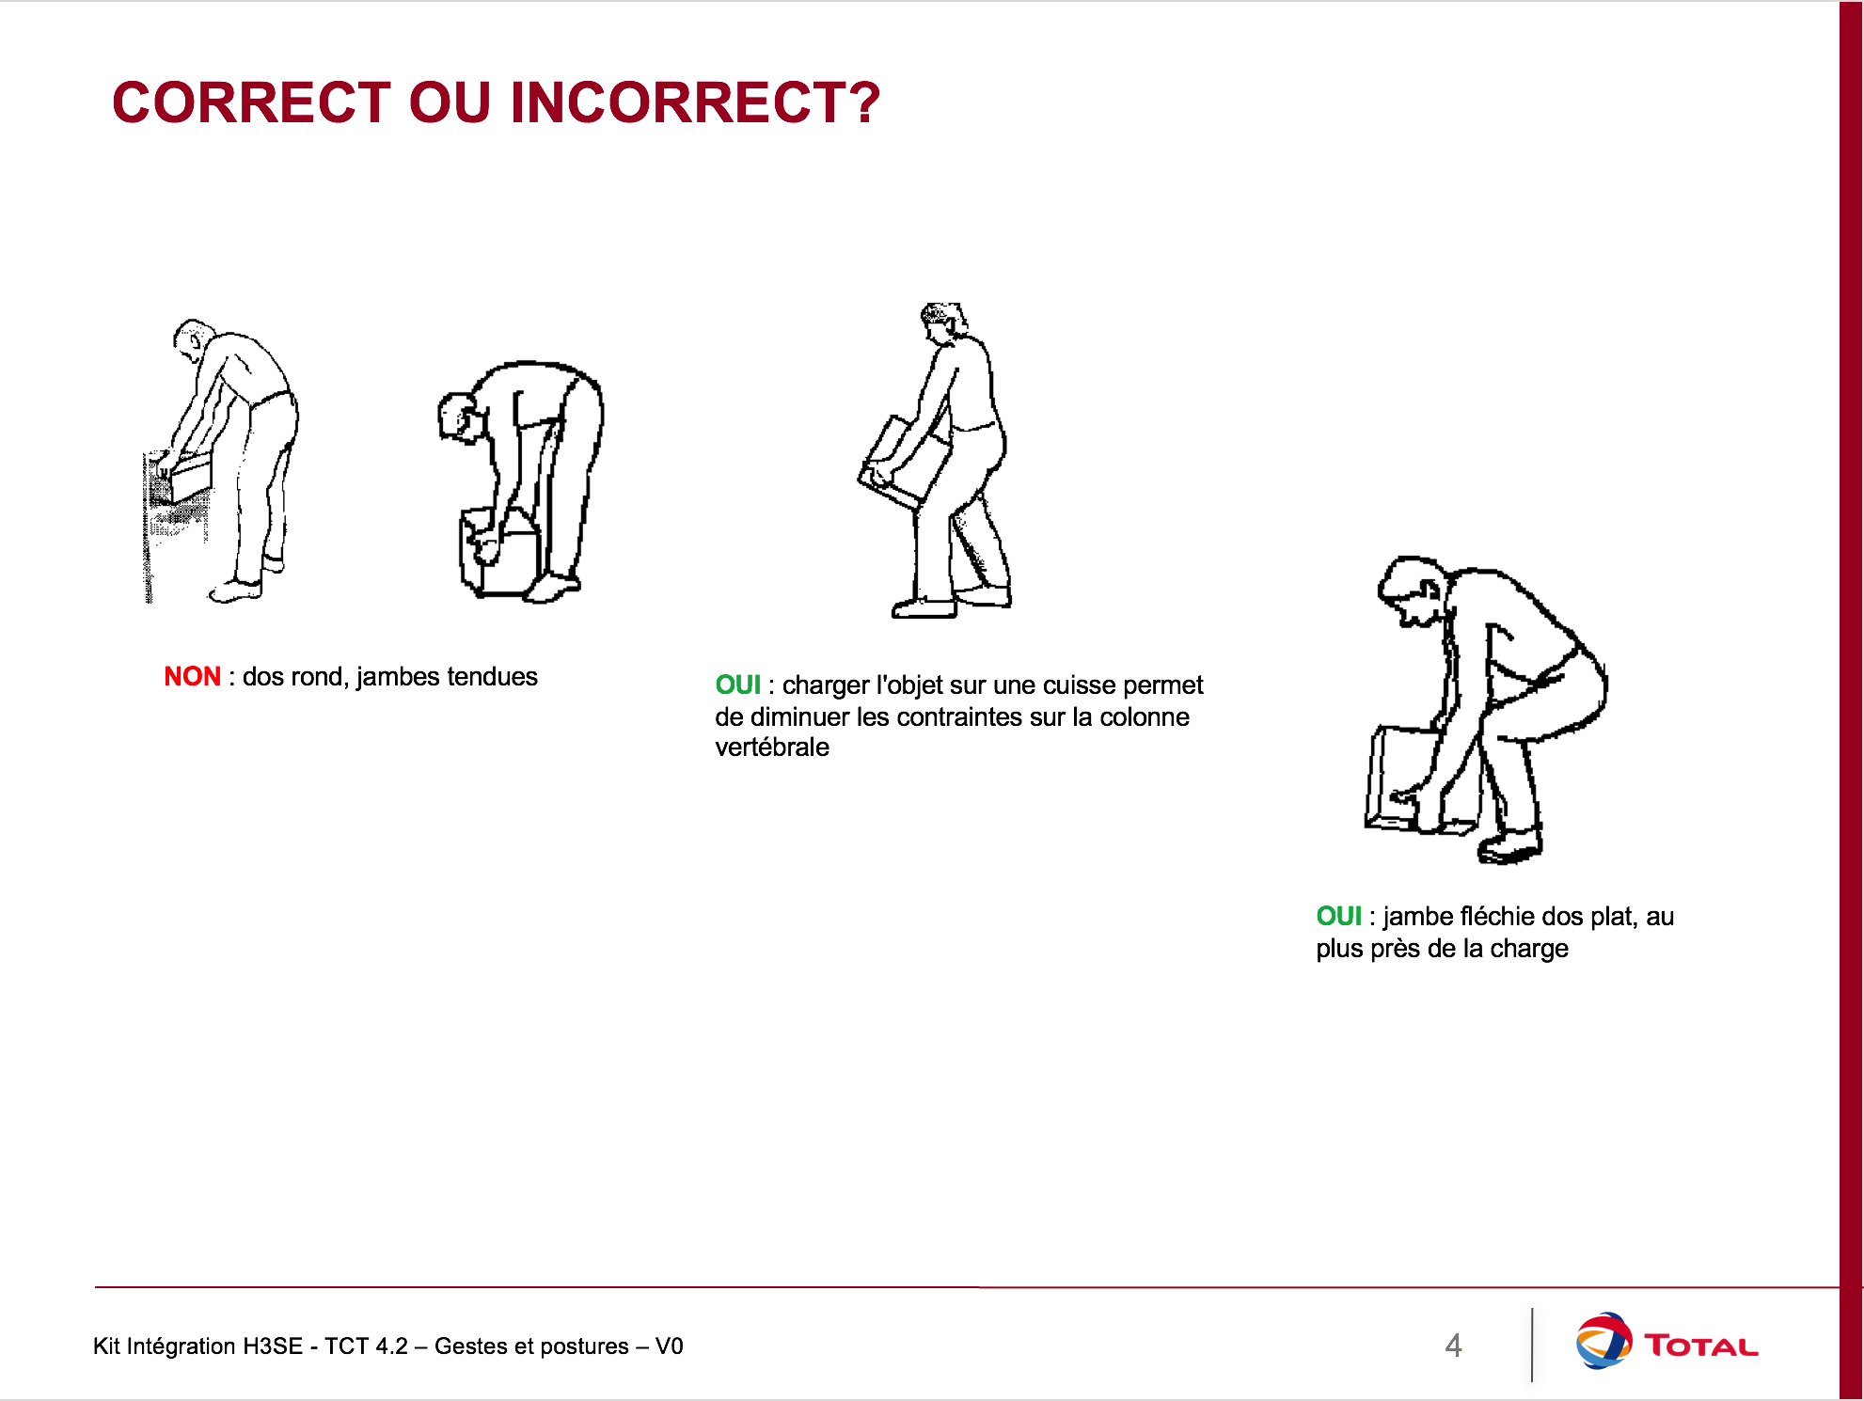  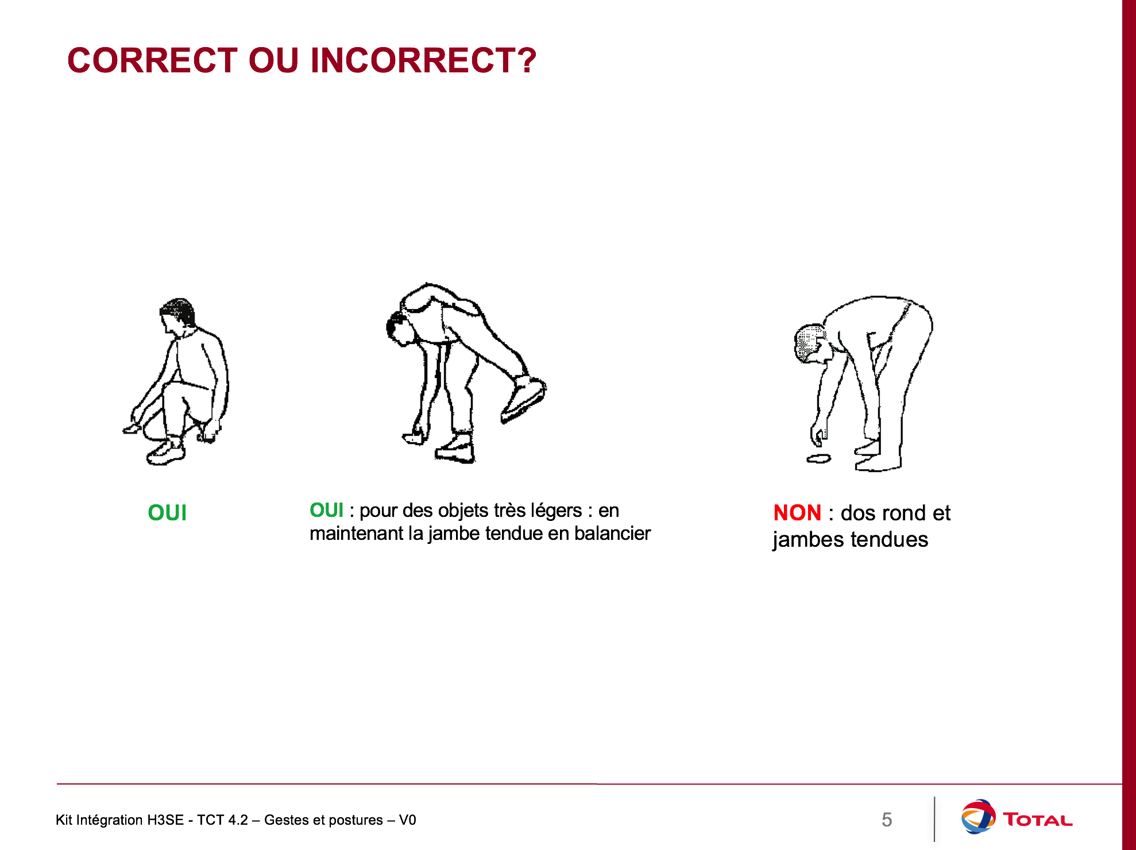
4. A posição no local de trabalho  5’ 25’ | A posição no local de trabalho informático  Falemos agora da vossa posição no local de trabalho.  Uma má posição prolongada em frente a um ecrã pode ser nefasta para as suas costas, mas não só (olhos, pulsos, ombros, etc.) | Para uma posição ideal no escritório  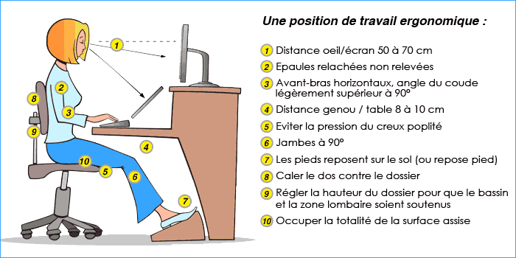
Pôr em prática  Da 1:00 à 1:30  Fim: 1:30 às 2:00 | Organize uma formação prática para manusear cargas fictícias para cada um dos participantes aplicando ações de base para se precaver dos riscos.  Exercício:  Mostre exemplos locais de cargas que precisam do emprego de material específico e faça com que identifiquem o material necessário para uma carga dada.  Em conclusão: Relembrar que os riscos músculo-esqueléticos não são inofensivos, que podem conduzir a lesões graves e prejudiciais a longo prazo.

